江苏省仪征中学2020-2021学年度第二学期高二生物学科导学单
选修三复习（一轮复习）
研制人：谢涛 审核人：张远忠 授课日期： 2021 年 6 月 10日
【学习目标】
1.基因工程
- 细胞工程
【学习重点】基因工程
【学习难点】基因工程
【导学】
【学习重点】 构建知识框架
【学习难点】 基因工程
【导学】一、基因工程
- 实时荧光RT-PCR可用于RNA病毒的核酸检测，其原理是：在PCR复性过程中探针和引物一起与模板结合，探针两侧分别带有荧光基团和抑制荧光发出的淬灭基团，新链延伸过程中，DNA聚合酶会破坏探针，导致荧光基团与淬灭基团分离而发出荧光。利用RT-PCR进行核酸检测的相关过程如图所示。下列说法错误的是（ ）
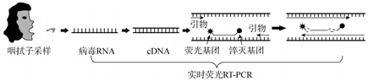
A. 做RT-PCR之前，需要先根据cDNA的核苷酸序列合成引物和探针
B. RNA不能作为PCR扩增的模板，故需要将样本中的RNA反转录为DNA后再进行扩增
C. 若检测结果有强烈荧光信号发出，说明被检测者没有感染病毒
D. 病毒的检测还可以检测病毒的物质或病毒引发产生的抗体，其原理都是抗原-抗体杂交
【导思】说出对“DNA聚合酶会破坏探针”的理解？

2.两位女科学家因发现“CRISPR/Cas9基因剪刀”而获得2020年诺贝尔化学奖。CRISPR/Cas9系统可对基因组进行定点编辑，其工作原理如图1所示。请回答下列问题
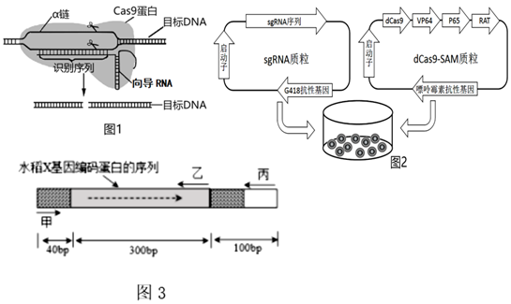
（1）据图1可知，在 ______ 的引导下，Cas9蛋白利用其具有的2个内切酶活性位点，水解目标DNA的 ______ ，从而获得黏性末端。
（2）科研人员通过突变得到内切酶活性全部消失的dCas9，建构的CRISPR/dCas9系统保留向导RNA（sgRNA）引导进入基因组的能力。当dCas9与VP64、P65等转录激活因子融合，形成的dCas9-SAM质粒可进行基因调控等研究。
①图2示意将sgRNA质粒和dCas9-SAM质粒与磷脂等混合，形成包埋DNA的脂质体结构。将脂质体加入到细胞系的细胞培养皿中，能实现基因转移的原理是 ______ 。24h后通过添加 ______ 筛选并进行单细胞培养即可得到基因编辑成功后的细胞。此过程须在37℃，气体环境为 ______ 的细胞培养箱中进行。
②转染好的细胞用裂解液消化后，使用RNA提取试剂盒提取总RNA，取1μg提取的RNA使用反转试剂盒进行操作即可得到 ______ ，然后将其进行实时荧光定量PCR。PCR操作时通常预变性5分钟， ______ 30秒，再复性、延伸，循环等。
（3）为鉴定筛选出的菌落中是否含有正确插入目的基因的重组质粒，拟设计引物进行PCR鉴定。PCR反应体系中除含缓冲液、模板DNA、dNTP（包含dATP、dCTP、dGTP、dTTP）、引物以外，还应含有 ______ ；图3所示为甲、乙、丙3种引物在正确重组质粒片段中的相应位置，PCR鉴定时应选择的一对引物是 ______ 。某学生从某一菌落的质粒中扩增出了400bp片段，则该菌落中含有的质粒 ______ （填“是”或“不是”）正确插入目的基因的重组质粒。
【导思】1.“CRISPR/Cas9系统可对基因组进行定点编辑”的意义？

2.“图2示意将sgRNA质粒和dCas9-SAM质粒与磷脂等混合，形成包埋DNA的脂质体结构”的理解？

3.PCR反应体系中除含缓冲液、模板DNA、dNTP（包含dATP、dCTP、dGTP、dTTP）、引物以外，还应含有 ______？

作业：作业1的基因工程题目。

